**W5500EVB开8个TCP Client**

**关键词：W5500EVB开8个TCP Client  W5500  WIZnet**

W5500支持用户同时使用8个硬件Socket独立通讯，本章主要讲述如何使W5500EVB打开8个Socket并配置为TCP客户端。

当W5500初始化完成后，进入程序主循环，通过添加一个for循环，多次调用getSn_SR (SocketId)来读取Socket n的状态值，在SOCKET_CLOED状态下初始化socket为TCP模式，即Sn_MR_TCP。当i=0时，读取的是Socket0状态，以socket0为例，socket0首先会进入SOCK_CLOSED状态，此时打开socket0，并配置为TCP 模式，打开一个本地端口，然后socket0将处于SOCK_INIT状态。 此时，作为TCP客户端，就要调用connect()函数连接远程服务器。待TCP连接的3次握手完成后，socket0的状态将会转变为SOCK_ESTABLISHED状态。在进入SOCK_ESTABLISHED状态后，便可进行数据收发。

W5500EVB开8个TCP Client的测试步骤如下：

1. 配置代码中W5500的IP地址，使之与远程电脑端的IP位于同一网段内；
2. 对代码进行编译，之后将程序烧录到W5500EVB开发板；
3. 连接好网线，USB串口线，打开串口调试工具，复位W5500EVB开发板，打印信息如图1所示；  
   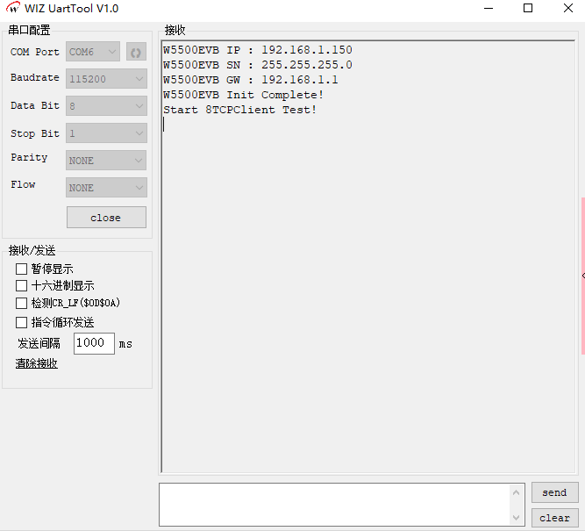
4. PC作为服务器，W5500作为客户端连接服务器。程序中可以设置多个端口号，通过PC监听端口号的不同来判别连的是哪个Socket,本次PC作为服务器的监听端口号为5000、6000。添加无误以后点击开始监听；
5. 然后通过发送数据可以验证是否成功建立连接并通讯。  
   